

配电室安装
首先注意里面的桥架安装横平竖直，附件按标准设置。
配电柜布置成排成列，配电柜相互间或与基础型钢间要用镀锌螺栓连接，且防松零件齐全。高低压柜立面、背面平整，水平度、垂直度好，操作通道宽敞。正面要有盘面编号，背面也应注明编号。内部接线整齐，表识正确。接线端子要有编号
决不允许任何给排水管通过
变压器低压侧的中性点直接与接地干线连接，基础型钢接地
电缆终端头、接头、拐弯处及竖井的两端要设标志牌
配电柜应有公共型钢底座，整体布局整齐，柜内接线正确、可靠。地沟电缆走在支架上排列整齐，分段捆扎，有挂牌，接地排布置规范标识清晰，绝缘档鼠板合理设置。

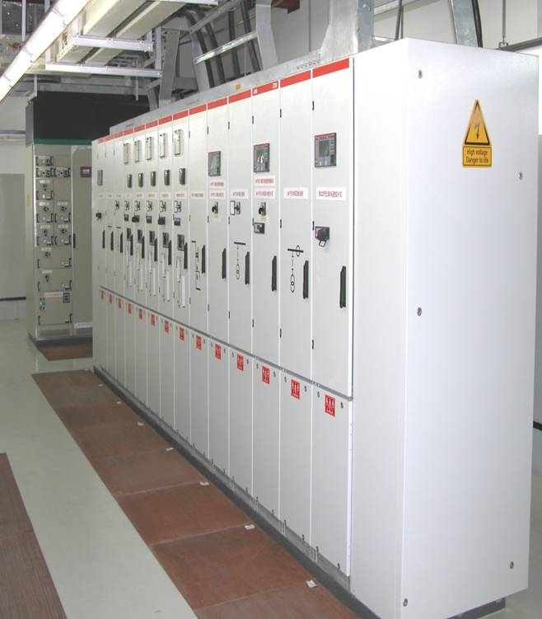

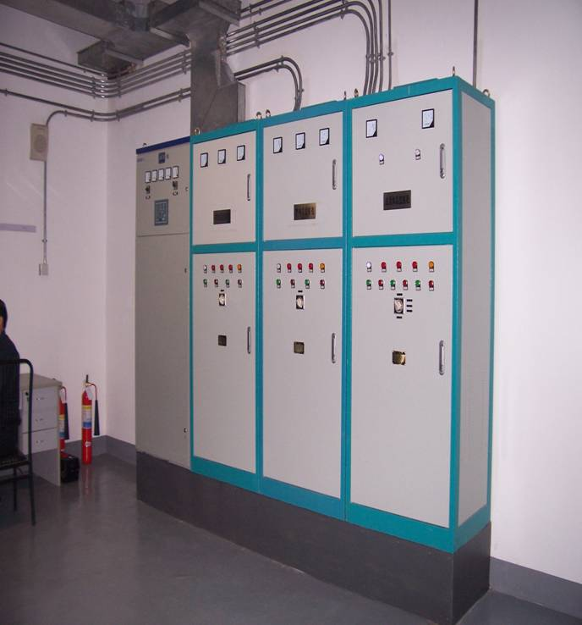

电桥架设置规范，接地保护可靠，电缆进柜合理受力均匀，外保护好。变电所内，高低压配电设备及裸母线的正上方，不应安装灯具。
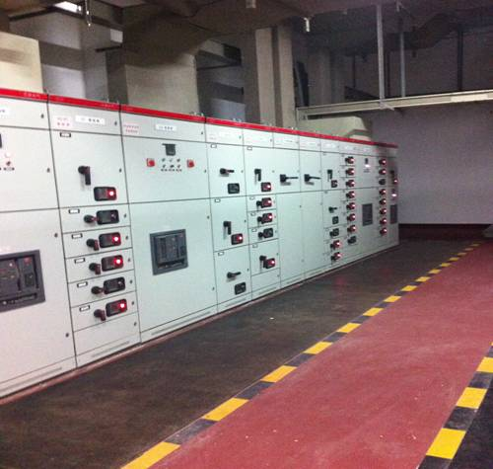

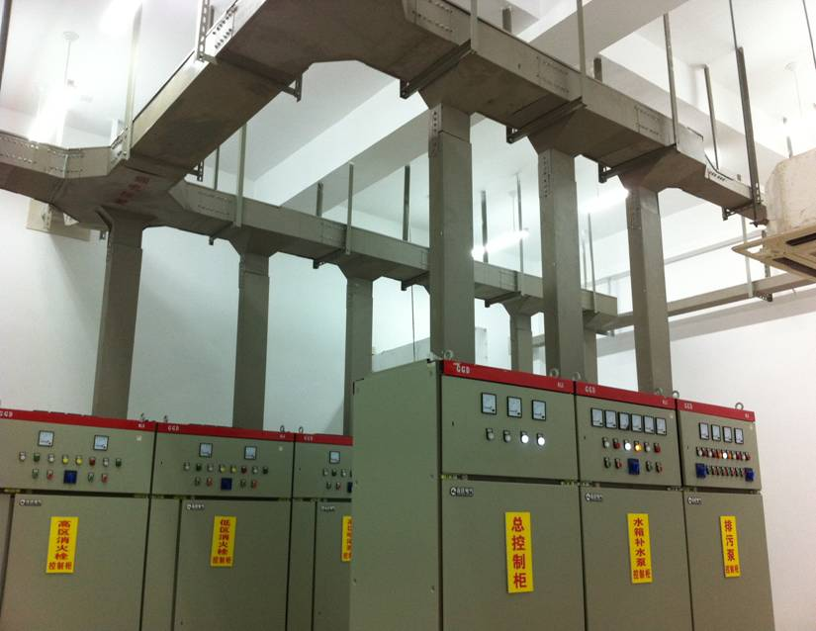

配电室与隔墙或楼板的所有空洞均应做防火密闭封堵。
配电柜长度大于6米，背后要有两个出口，且最小宽度为1米
门口必须安装挡鼠板。
配电柜前工作区要铺橡胶板
柜箱盘线间、线对地间绝缘电阻馈电线路大于0.5兆欧，二次回路大于1兆欧。线缆整齐
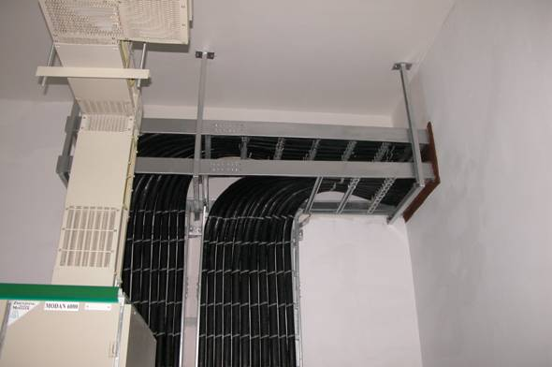

配电室要悬挂一次系统模拟图
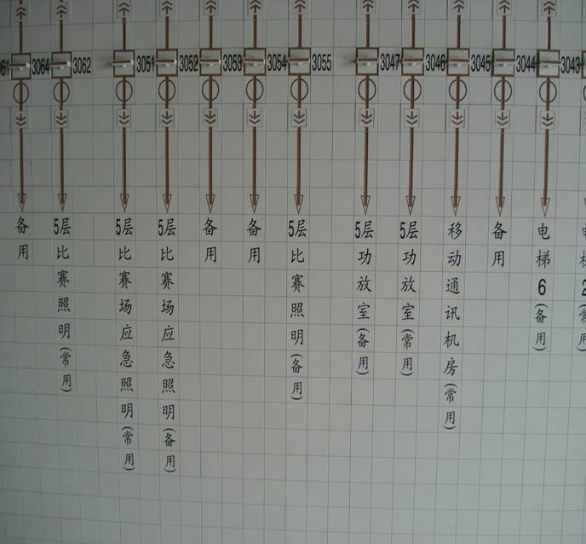

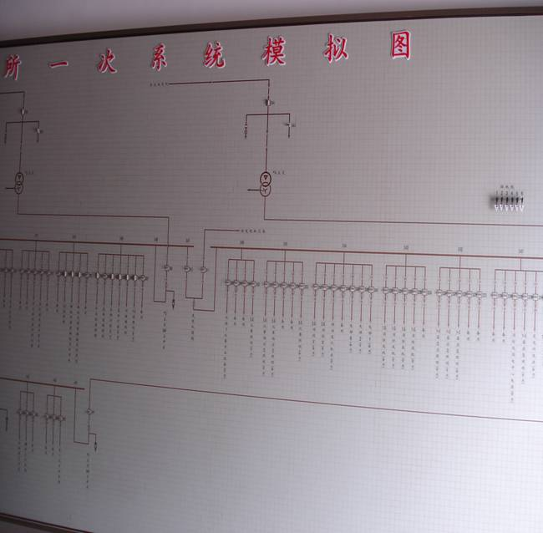

挡鼠板的做法：一般30cm一块，共两块，采用绝缘电木或是塑料硬胶板。
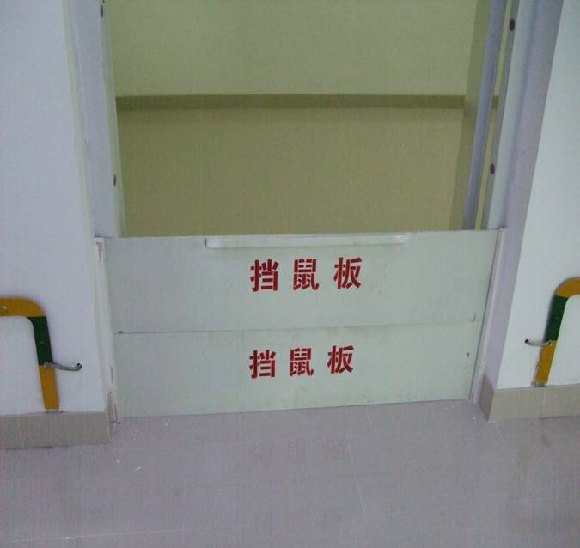

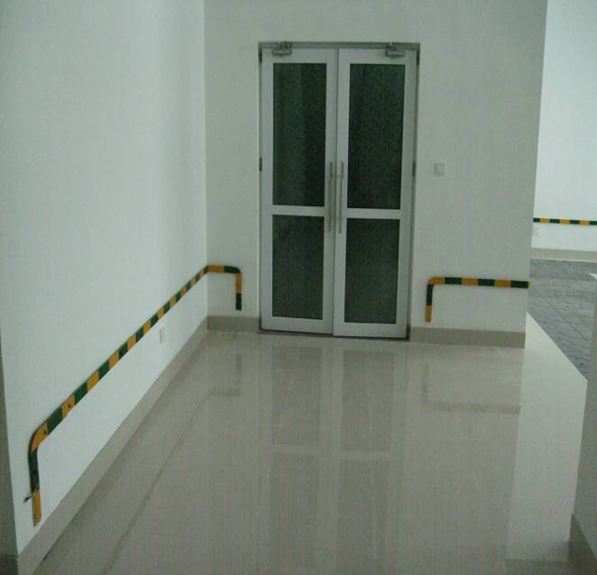

1、配电室铁制防火门及框要用铜编织线与接地干线连接。
2、配电室内要预留不少于两处的接地备用点，上好螺栓螺帽、平垫、弹簧垫。

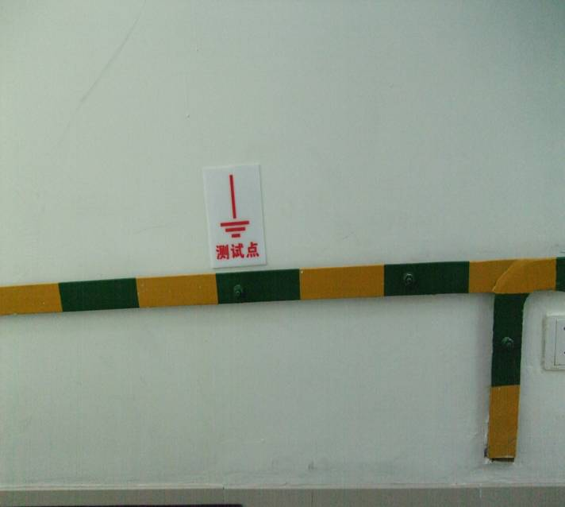

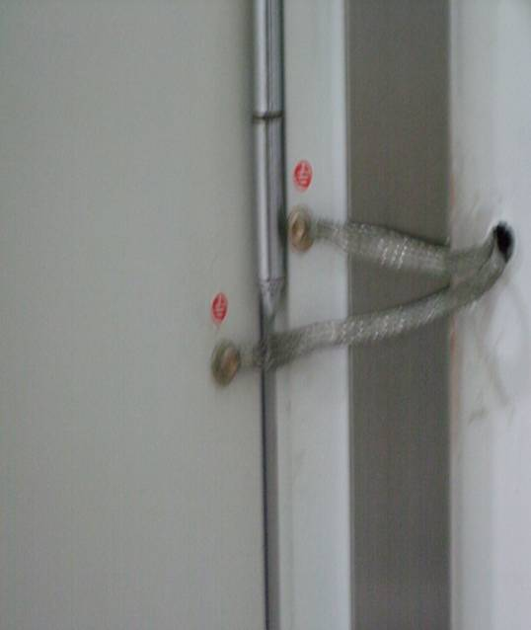

接地主干线一般明敷设，具体做法：
1、距地面高度250-300mm，与墙壁间隙10-15mm。
2、每段15-100mm，黄绿相间。
3、水平支架0.5-1.5米，垂直支持件1.5-3米，弯曲部分0.3-0.5米。
4、弯头专门加工
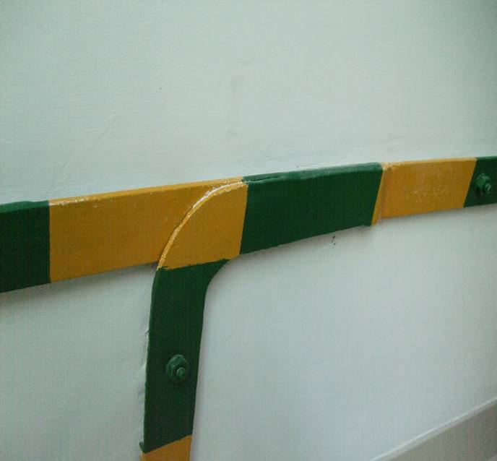

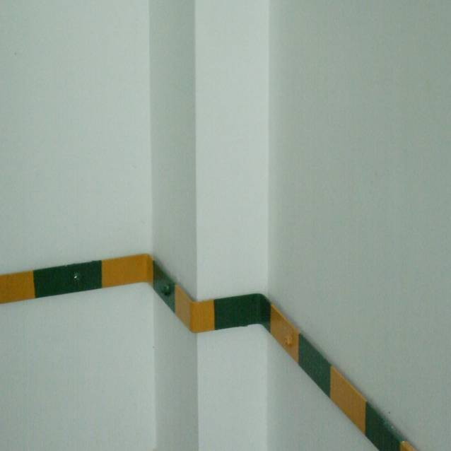

主接地小做法
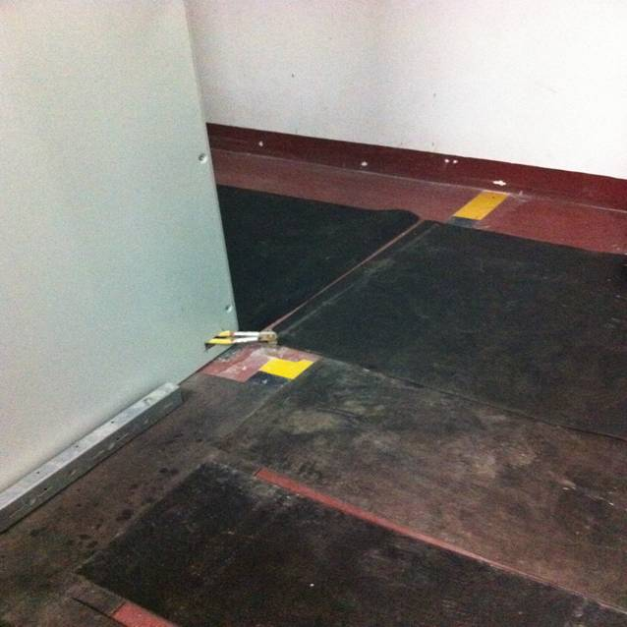

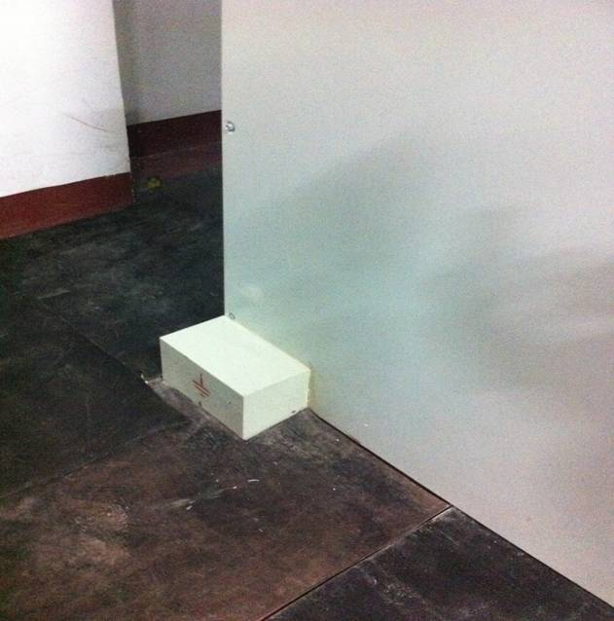

强调
当电缆穿过零序电流互感器时，电缆头的接地线应通过零序电流互感器后接地；由电缆头至穿过零序电流互感器的一段电缆金属护层和接地线应对地绝缘。（ 本条是为使零序电流互感器正确反映电缆运行情况，并防止离散电流的影响而使零序保护错误发出讯号或动作而作出的规定。）
电缆与空气开关等设备连接时，线芯及拧紧螺栓要上护套，确保操作安全
控制柜前标识

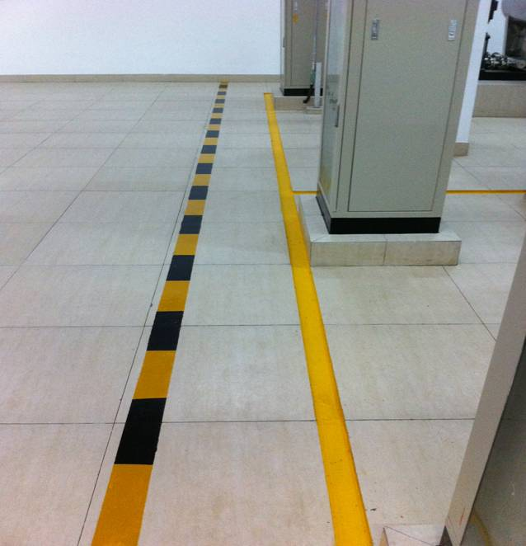

关于电缆沟：
最下端支架不小于5-10cm；最上端不小于15—20cm。
电缆上架，里面干燥、整洁、有序，支架接地良好。支架一般采用热镀锌的。电缆沟要有防水排水措施。
电缆出入要进行封闭处理

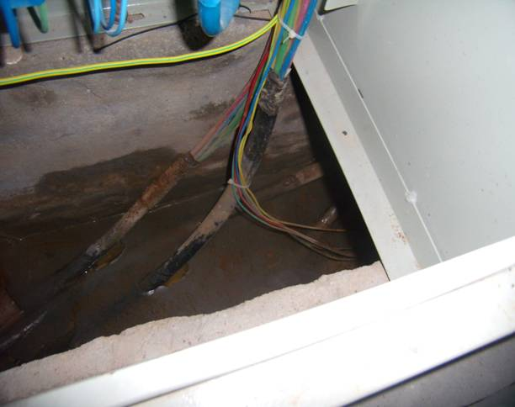

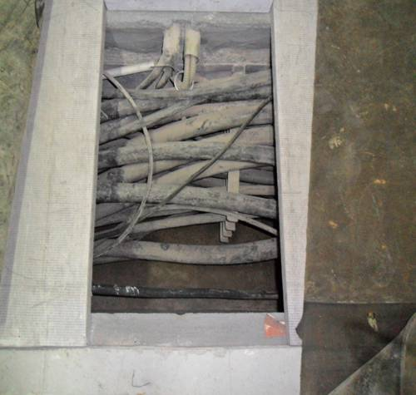

无负压设备机房
型钢接地，设备接地
型钢钻孔排水
表识清楚
采用不锈钢螺栓
朝向一致
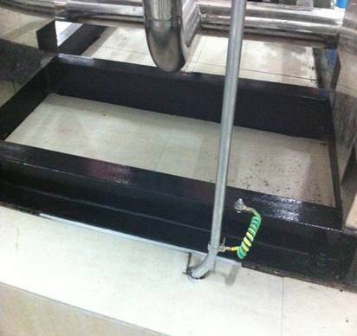

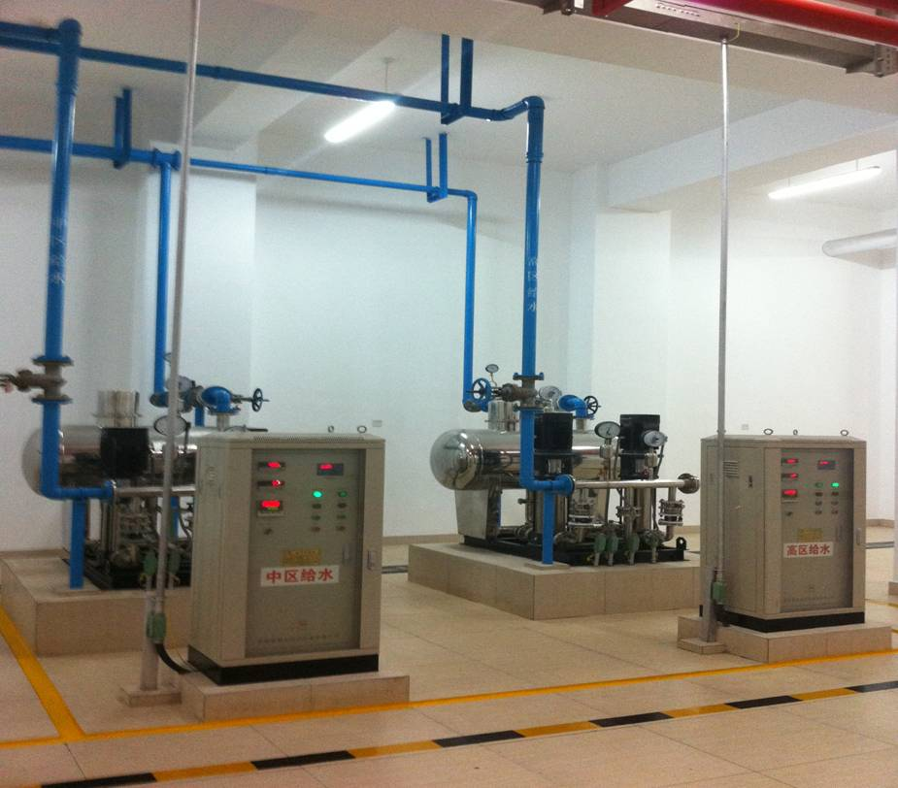

设备及控制柜要有主接地

